NoCSimp – Verilog модель сети на кристалле на основе упрощенный wormhole маршрутизаторов без виртальных каналов и с центральным буфером
Проект простой, экономной по ресурсам и легко синтезируемой библиотеки для генерации подсистемы связи сетей на кристаллепод названием NoCSimp.

Архитектура wormhole маршрутизаторов без виртальных каналов и с центральным буфером
Роутер представляет собой коммутационную матрицу, направляющую на соответствующие выходы потоки флитов, накапливаемые во входных буферных элементах (N, E, S, W).
Коммутационная часть роутера разделена на входной и выходной блоки, соединенные между собой буферной памятью типа FIFO (First Input First Output) объемом в 16 флитов.
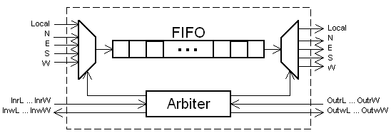
Упрощенная структура роутера
Управление коммутацией с локальным IP-ядром и соседними роутерами (N, E, S, W) осуществляет распределенный арбитр с помощью сигналов разрешения и подтверждения приема/передачи (Inr-InrW, InwL-InwW, OutrL-OutW, OutwL-OutwW). Очевидно, что предложенная сеть на чипе относится к классу сервиса с лучшей пропускной способностью и FCFS (First Come First Serve) арбитражем.
Входной и выходной коммутационные модули роутера созданы на высокоуровневом языке описания аппаратуры Verilog, а модуль FIFO взят из библиотеки мегафункций среды проектирования Quartus II фирмы Altera, поскольку разрабатываемая сеть на кристалле ориентирована на FPGA данной фирмы. Кроме того реализации стандартных мегафункций универсальны, легко настраиваемы, что облегчает процесс проектирования, и написаны на низкоуровневом языке AHDL. Это делает их более компактными, быстродействующими и оптимизированными под архитектуру ПЛИС в сравнении с аналогичными реализациями на других языках.

Особенности алгоритма передачи данных
Адрес назначения сообщений формируется по месту их генерации и является однонаправленным. Сами сообщения разбиваются на пакеты длиной от 1 до 8 флитов каждый. Флит состоит из 32 бит данных, дополнительного бита, единичное значение которого идентифицирует, что данный флит последний в пакете, а также 4 адресных битов.
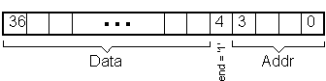
Структура флита
Таким образом, в сети может быть до 16 роутеров, каждому из которых присвоен уникальный адрес.
Принятие решения о коммутации пакетов осуществляется по классическому детерминистическому алгоритму XY, т.е. сначала пакеты распространяются по сети в горизонтальном направлении, а потом – в вертикальном. Очевидно, что данный алгоритм охватывает только часть возможных путей прохождения пакетов (partial), хотя и направляет пакеты всегда с приближением к цели (profitable).
Передача данных осуществляется с подтверждением (рис. 5).
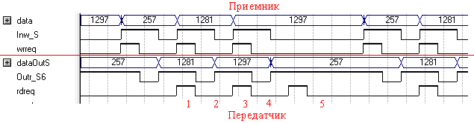
Прием/передача данных
Передатчик проверяет наличие в FIFO данных, генерирует сигнал чтения и получает один флит (шаг 1), анализирует адрес назначения, согласно с алгоритмом XY выставляет данные на соответствующий порт и генерирует сигнал запроса на передачу (шаг 2). В свою очередь приемник соседнего роутера при наличии места в FIFO анализирует сигналы запроса на передачу, фиксирует одно из направлений и коммутирует данные на вход FIFO, генерируя сигнал записи (шаг 3). Одновременно передатчик сбрасывает сигнал передачи и готовится к следующей итерации, генерируя сигнал чтения из FIFO. По завершении приема приемник генерирует сигнал подтверждения передачи и готовности принимать следующий флит (шаг 4). Кроме того он анализирует end-бит флита, и если это конец пакета, прежде чем продолжить прием данных с текущего направления проверяет наличие запросов с других направлений, во избежание длительных блокировок (шаг 5).

Характеристики роутера для сети на кристалле
Разработанный роутер был синтезирован в среде проектирования Quartus II для FPGA Cyclone II, занимает 250 Les, 592 бита памяти. При этом статическое и динамическое потребление энергии составило соответсвенно 40,43 мВт и 81,44 мВт, а максимальная частота работы – 200 МГц. Так как минимальное время прохождения флита составляет 3 такта, а его информативная часть – 32 бита, то пропускная способность роутера достигает ~2,13 Гбит/с.

Структура библиотеки NoCSimp
Кроме маршрутизаторов библиотека также содержит модули, имитирующие работу IP ядра: осуществляют генерацию и прием сообщений. Они могут быть использованы в качестве интерфейсных для подключения реальных вычислительных ядер, например, типа NIOS II.
Разработан модуль верхнего уровня иерархии, который отвечает за генерацию топологии соединений маршрутизаторов и интерфейсных модулей, имитирующих работу вычислительных ядер.
Информация о способе соединения отдельных компонентов сети генерируется с помощью функций, которые входят в проект ScaNoC: на основе матрицы смежности генерируется Verilog-код, который описывает способ соединения маршрутизаторов и таблицы маршрутизации и легко подключается в модель. Каждый маршрутизатор имеет собственный идентификатор и таблицу маршрутизации.
В NoCSimp сбор статистики реализовано следующим образом: при возникновении различных ключевых событий, таких как отправка / прием Флит маршрутизаторами, начало / конец отправки пакета и т.д. генерируются информационные сообщения, которые в среде моделирования ModelSim выводятся в окно Transcript. Оттуда они легко импортируются в текстовый файл.
Разработана специализированная программа на С / С ++, которая анализирует файл сообщений и на его основе генерирует статистические данные результатов работы модели, пригодные для визуализации в Matlab или в MS Excel.

Исходные файлы проекта NoCSimp
Архив с проектом можно скачать по ссылке.
NoCSimp состоит из трех частей:
- В папке NoCSimp_Modelsim содержатся Verilog файлы реализации самой модели сети на кристалле объединенные в один проект.
Моделирование выполняется из среды Modelsim. Для моделирования различных вариантов сетей на кристалле необходимо выбрать файлом верхнего уровня иерархии один из файлов, начинающихся на NoC_.
Остальные файлы представляют собой генераторы/потребители сетевого трафика, которые вместе создают имитацию IP-ядра и файлы описывающие составляющие самого роутера.
- NoCSimp_STATget – содержит проект на C/C++ в Microsoft Visual Studio, предназначенный для анализа лога моделирования сети на кристалле на основе NoCSimp и сбора статистики.
- NoCSimp_Quartus.qar – архив проекта в Altera Quartus II, предназначенного для синтеза сети на кристалле на основе библиотеки NoCSimp.

@Copyright
Автор проекта – Романов Александр Юрьевич, доц. НИУ ВШЭ, МИЭМ, Москва.
Все материалы предоставляются на основе GNU General Public License (GPL).
Разработчик не предоставляет ни каких гарантий относительно правильности работы модели или пригодности для конкретной задачи.

